关于格兰仕（中山）电器有限公司用地合并公示的通告
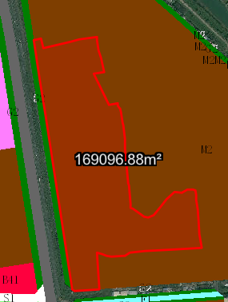
地块区位图
建设单位格兰仕（中山）电器有限公司向我局申请合并名下两宗相邻用地。我局已受理其申请，按照城乡规划相关法律、法规的有关规定，现对申请变更规划条件事项进行公示，公示如下：
一、申请用地合并事项用地的基本情况
地块一：不动产权证号：粤（2023）中山市不动产权第0415709号，权利人：格兰仕（中山）电器有限公司，坐落：中山市黄圃镇团范村，土地使用权取得方式：出让，用途：工业，用地面积：168440.62平方米；
地块二：协议出让夹缝地，公开交易编号为（X01-2023-0023），用地面积：656.26平方米；
合并后总面积：169096.88平方米，该两宗相邻用地均在《中山市国土空间总体规划（2021—2035年）》确定的建设用地范围内；在《中山市黄圃镇工业用地规划条件论证报告》2-3地块内，规划用地功能为二类工业用地。
二、原出让合同建设指标
地块一：粤（2023）中山市不动产权第0415709号，用地面积：168440.62平方米，用地性质：二类工业用地，容积率：1.0-3.5、建筑密度：42%-60%、绿地率：10%-15%、建筑限高：50米。
地块二：协议出让该夹缝地，公开交易编号为（X01-2023-0023），用地面积：656.26平方米。
- 控制性详细规划建设指标
用地性质：二类工业用地
地块编码：2-3
容积率：1.0-3.5、绿地率：10%-15%、建筑密度：35%-60%、建筑限高：50米。
四、合并后规划条件建设指标
用地性质：二类工业用地
用地面积：169096.88平方米
容积率：1.0-3.5、绿地率：10%-15%、建筑密度：42%-60%、建筑限高：50米。
根据《中华人民共和国城乡规划法》等法律、法规的相关规定，现就申请变更规划条件事项予以公示，公示时间自本公示刊登之日起十天。在公示期内如对上述申请变更规划条件事项有意见或建议，请使用真实姓名及联系方式，以书面形式反馈到以下地址：中山市黄圃镇兴圃大道中139号，逾期视为无异议。
联系人：温先生，联系电话：0760-23226980。
中山市自然资源局第三分局
2024年4月26日

